**Bài 1. Nháy led**

1. Mô tả

Bài này thực hiện nháy đèn led bằng việc đưa đèn led vào cổng số 13

1. Sơ đồ thiết kế

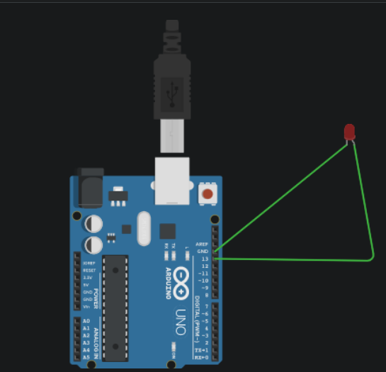

1. Đặc điểm linh kiện

* Led
* Bảng mạch arduno R3

Bài 3. Thiết bị cảm biến nhiệt độ

1. Mô tả

Bài này thực hiện đo giá trị thay đổi nhiệt độ để làm sang đèn led

1. Sơ đồ thiết kế

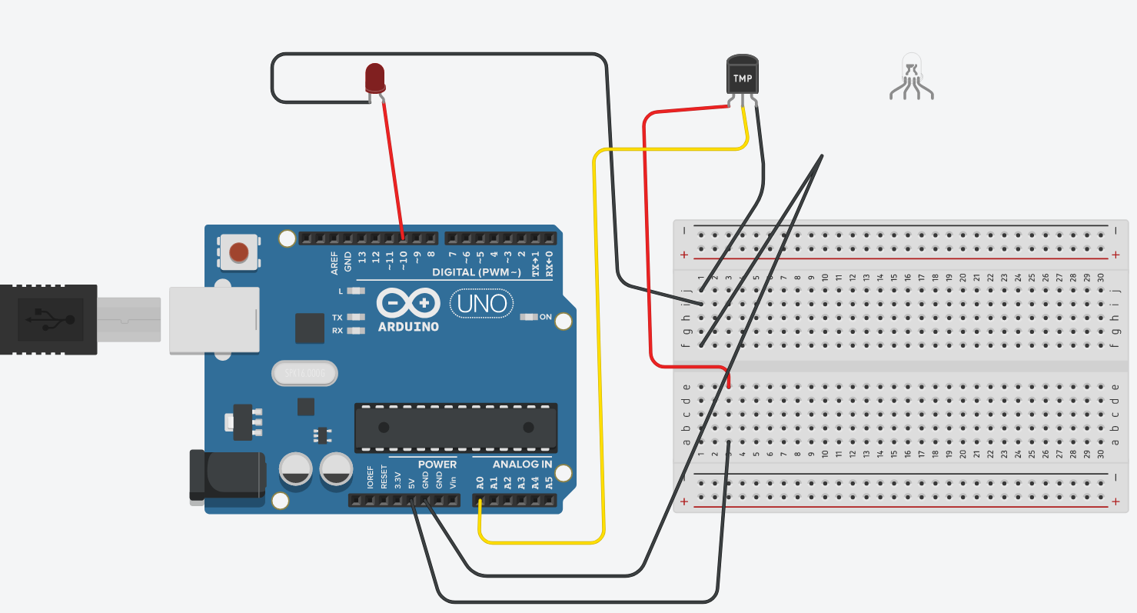

1. Đặc điểm linh kiện

-led

-bảng mạch arduino R3

-bảng mạch điện

-thiết bị cảm biến nhiệt độ

1. Mã lệnh chính

